BÀI VIẾT VỀ HOẠT ĐỘNG TRẢI NGHIỆM “THĂM QUAN VƯỜN HOA”
Với mục đích giúp trẻ phát triển toàn diện, tạo điều kiện cho các con được trải nghiệm, tìm tòi, khám phá môi trường xung quanh dưới nhiều hình thức đa dạng theo phương châm “Học bằng chơi, chơi bằng trải nghiệm”. Các cô giáo lớp C2 đã tổ chức cho các con tham gia hoạt động “Tham quan vườn hoa” trong khuôn viên trường. Thông qua hoạt động đầy ý nghĩa, các con đã có dịp thỏa sức hòa mình với thiên nhiên, cây cỏ hoa lá và không khỏi trầm trồ, háo hức khám phá. Trẻ biết dược đặc điểm, màu sắc và công dụng của các loài hoa. Đặc biệt, các con được chìm đắm vào chốn bình yên đẹp dịu dàng,thỏa thích ngắm nhìn vườn hoa cúc gỗ khoe sắc dưới ánh nắng rực rỡ.
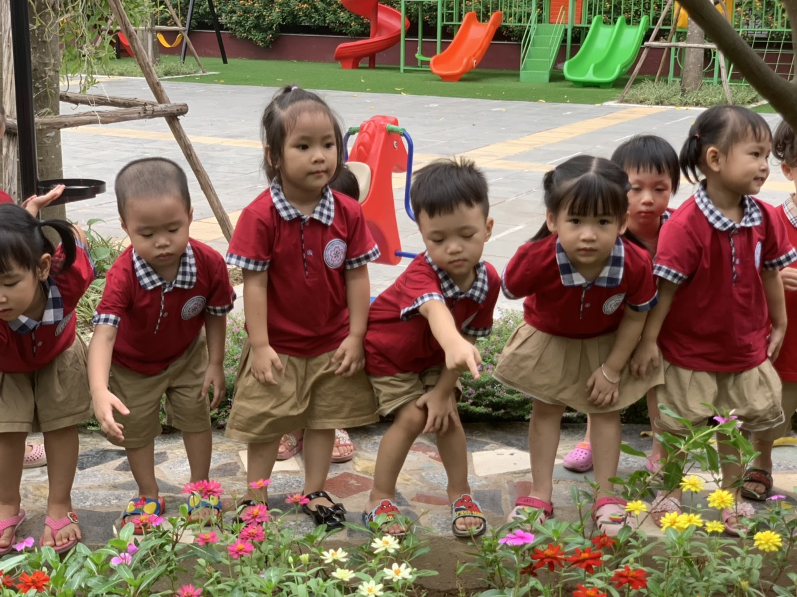
Hoạt động trải nghiệm thăm quan vườn hoa đầy bổ ích, thú vị đã mang đến cho các con sự thoải mái dễ chịu khi được ra ngoài hít thở không khí trong lành của thiên nhiên xung quanh trẻ. Dưới đây là một số hình ảnh của các cô và các bé lớp C2:

